ANALISIS PENERIMAAN PAJAK HOTEL DAN RESTORAN PADA KABUPATEN BUTON UTARA PASCA KEBIJAKAN PEMERINTAH PADA MASA PANDEMI COVID-19

Skripsi
Sebagai salah satu syarat untuk memperoleh
gelar Sarjana Ekonomi pada
Program Studi Akuntansi



MUHAMMAD AL AZIM NIM: 2017113350021

INSTITUT TEKNOLOGI DAN BISNIS AHMAD DAHLAN JAKARTA

2022

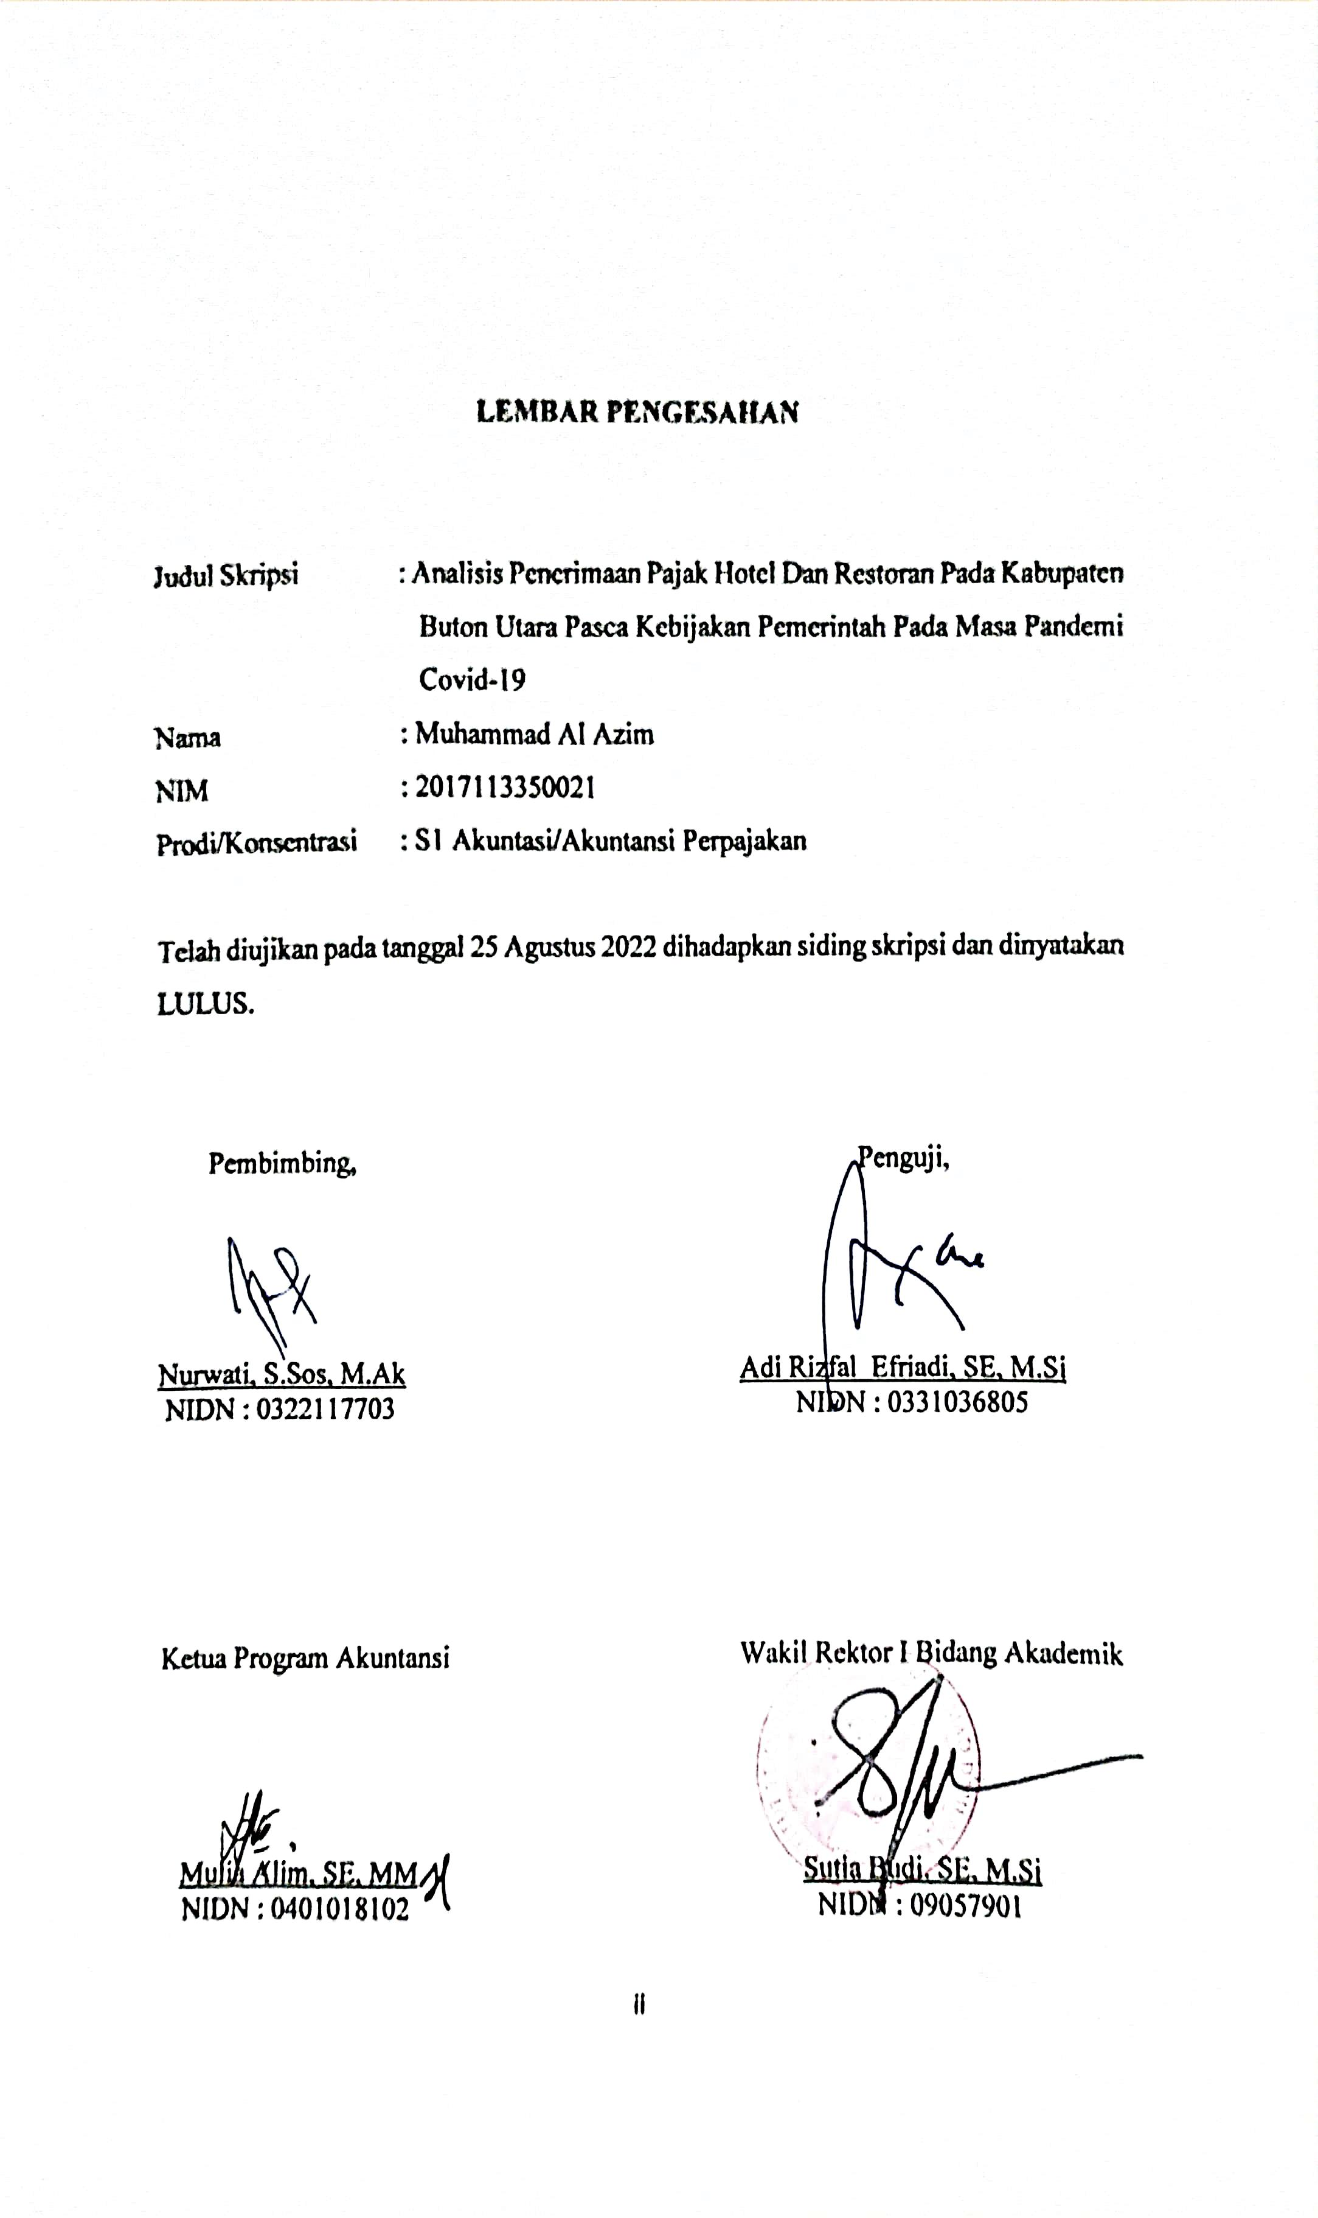

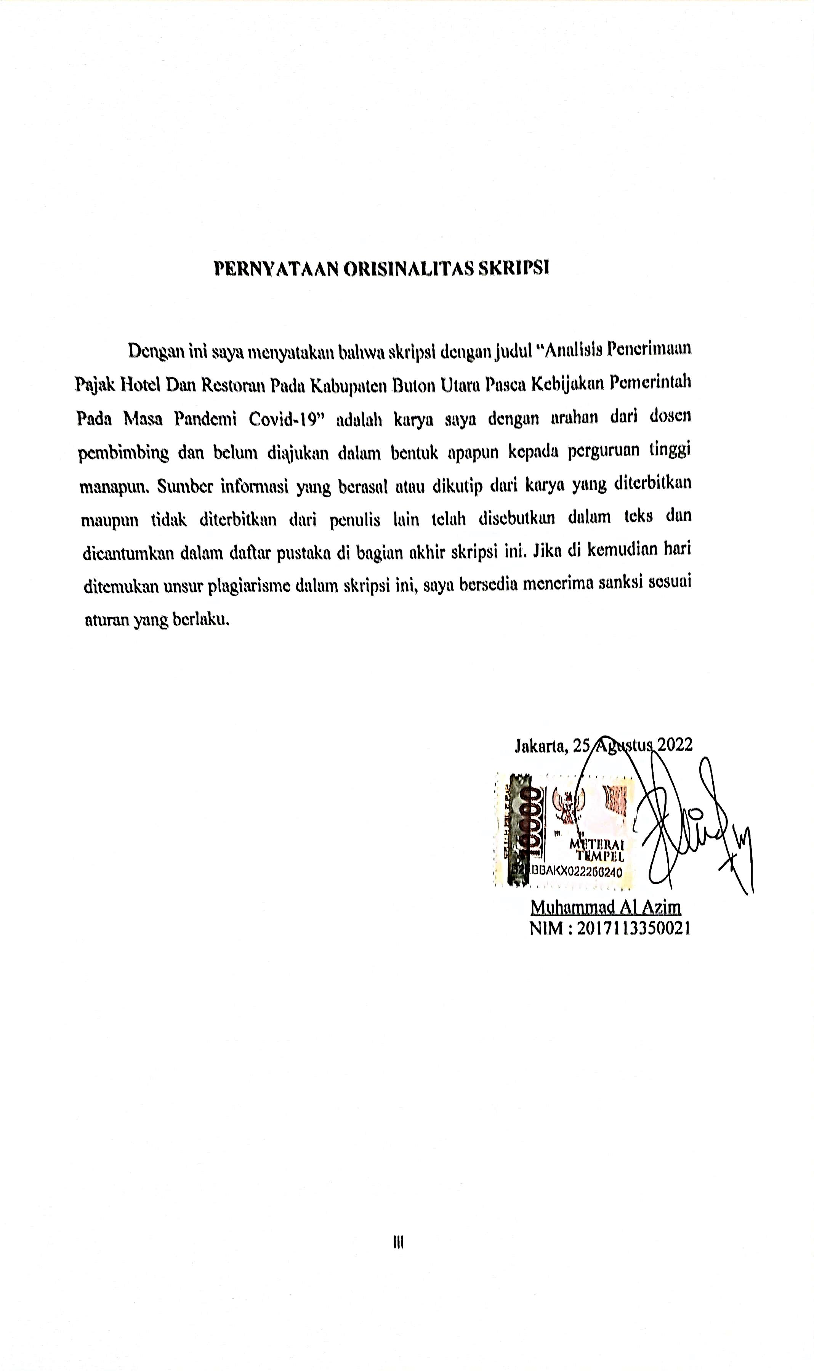

LEMBAR PERSEMBAHAN

Skripsi ini dipersembahkan untuk:

Allah SWT yang telah memberikan nikmat iman, islan, kesehatan serta rahmat dan hidayah-Nya sehungga penulis dapat menyelesaikan skripsi ini dengan baik dan tepat waktu. Tidak lupa Rasulullah SAW yang telah menuntun dan memberikan ilmu pengetahuan dakam menuju ke hidupan yang terang.
Teruntuk Ibuku Suniati, dan Ayahku Guntur yang selalu membuatku termotivasi dan selalu menyirami kasih sayang, selalu mendoakanku, selalu menasehatiku menjadi lebih baik. Terima kasih Ibu.Terimah kasih Ayah atas semua yang telah engkau berikan semoga diberi kesehatan dan panjang umur agar dapat menemani langkah kecilku bersama adik-adikku tercinta Idul dan Ulul menuju kesuksesan.
Terimakasih untuk bu Nurwati Dosenku Yang Baik Hati. “Izinkanlah aku mengantarkan ucapan terima kasih, untukmu sebagai dosen pembimbing yang telah bersedia mengantarkanku untuk mengantungi gelar sarjana”. Semoga kebahagiaanku juga merupakan kebahagiaanmu sebagai “guruku” yang teramat baik.
Skripsi ini kupersembahkan juga untuk Tasya Lianisari orang paling istimewa dalam hidupku. Yang telah menemani dan bahkan membantu banyak dalam pembuatan skripsi ini, terimakasih telah sabar, mengomel, menghibur, dan selalu mengingatkan serta selalu menyemangatiku tiada henti. Terimakasih juga untuk anak- anak Buton yang selalu memberikan semangat, terntuk juga teman seperjuangan skripsi sahdin dan yusman dan juga seluruh teman-teman di kelas akuntansi yang sangan membantu dalam membarikan info dan untuk rekan kerja di PT. HRA GROUP. Dan untuk semua yang tidak bisa saya sebutkan satu persatu
TERIMAKASIH BANYAK UNTUK SEMUANYA

vi

KATA PENGANTAR

Assalamu’alaikum Wr Wb.

Alhamdulillah segala puji syukur penulis panjatkan kepada Allah SWT atas Rahmat dan Hidayah-Nya penulis dapat menyelesaikan skripsi ini tepat waktu dengan judul skripsi “Analisis Penerimaan Pajak Hotel dan Restoran Pada Kabupaten Buton Utara Pasca Kebijakan Pemerintah Pada Masa Pandemi Covid-19”
Pada kesempatan ini tidak lupa penulis juga mengucapkan banyak terimakasih kepada seluruh pihak yang telah sangat membantu penulis dalam menyusun skripsi ini. Khususnya kepada kepada kedua orang tua saya Guntur (Ayah) dan Suniati (Ibu), Mulia Alim, SE, MM selaku Ketua Jurusan Akuntansi, Ibu Nurwati, S.Sos, M.Ak selaku Dosen Pembimbing yang telah memberikan ilmu dan wawasan serta waktunya kepada penulis, dan kepada bapak Kasrin, S.AP, MM selaku Kasubid Penerimaan Kas Badan Keuangan Daerah Kabupaten Buton Utara yang telah mengizinkan dan membantu melakukan penelitian skripsi, serta kepada Tasya Lianisari, S.Ak yang telah membantu penilis mengelolah dan menyusun skripsi ini.
Akhir kata, Penulis berharap semoga penelitian ini dapat bermanfaat dan berguna di masa depan bagi penulis, daerah, masyarakat Indonesia pada umumnya, serta pihak-pihak lain yang membacanya.

Wassalamu’alaikum Wr Wb.

Jakarta, 2 Agustus 2022

(Muhammad Al Azim)

vii

DAFTAR ISI

HALAMA SAMPUL ...........................................................................................

HALAMAN PENGESAHAN i
HALAMAN PENYATAAN ORISINALITAS ii
HALAMAN PERSEMBAHAN iii
KATA PENGANTAR iv
ABSTRAK v
DAFTAR ISI vii
DAFTAR TABEL x
DAFTAR GAMBAR xi
DAFTAR LAMPIRAN xii
BAB I PENDAHULUAN
  - Latar Belakang 1
  - Pembatasan Masalah 4
  - Rumusan Masalah 4
  - Tujuan Penelitian 4
  - Manfaat/Kegunaan Penelitian 5
BAB II TIJAUAN PUSTAKA
  - Covid 6
    - Kebijakan Pemerintah dalam Menghadapi Dampak Covid-19 6
  - Pajak 10
    - Pengertian Pajak 10
    - Akuntansi Pajak 11
    - Ciri-Ciri pajak 11
    - Fuangsi Pajak 12
    - Jenis Pajak 12
    - Penerimaan Pajak Negara 13
viii
    - Penerimaan Pajak Daerah 13
  - Pajak Hotel 14
    - Pengertian Pajak Hotel 14
    - Objek Pajak Hotel 14
    - Pengecualian Objek Pajak 14
    - Dasar Pengenaan Pajak Hotel 15
      - Pajak Yang Dikenakan Pada Hotel 16
    - Tarif Pajak Hotel 17
      - Tarif Pajak Hotel Sesuai Undang-Undang 17
      - Tarif Pajak Hotel Sesuai Perda Buton Utara 17
    - Tata Cara Perhitungan Pajak Hotel 17
  - Pajak Restoran 18
    - Pengertian Pajak Restotan 18
    - Objek Pajak Restoran 18
    - Pengecualian Objek Pajak 18
    - Dasar Pengenaan Pajak Restoran 19
      - Pajak Yang Dikenakan Pada Restoran 19
    - Tarif Pajak Restoran 20
    - Tata Cara Perhitungan Pajak Restoran 20
  - Kebijakan pemerintah pada sektor parawisa selama masa pandemik Covid21 2.6 Penelitian Terdahulu 22
2.7 Kerangka Pemikiran 24
BAB III METODOLOGI PENELITIAN
  - Desain Penelitian 26
  - Obyek dan Waktu Penelitian 26
    - Obyek Penelitian 26
    - Waktu Penelitian 27
  - Metode Pengumpulan Data 27
    - Sumber Data 27
ix
    - Teknik pengumpulan data 27
  - Teknik Analisis Data 28
BAB IV HASIL PENELITIAN DAN PEMBAHASAN
  - Gambaran Umum Obyek Penelitian 29
  - Deskripsi Data 32
    - Target dan Realisasi Pajak Hotel dan Pajak Restoran Pada Tahun 2018 Sampai Dengan Bulan Mei 2022 32
  - Analisis dan Interprestasi Hasil 40
    - Kondisi Dan Jumlah Penerimaan Pajak Hotel Dan Pajak Restoran Sebelum Masa Pendemik Covid-19 (Tahun 2018 Sampai Dengan Tahun 2019) 40
      - Peraturan Bupati Buton Utara Nomor 56 Tahun 2020 42
      - Instruksi Menteri Dalam Negeri Nomor 44 Tahun 2021 42
    - Kondisi dan jumlah penerimaan pajak hotel dan restoran pada masa pandemic covid-19 (tahun 2020 sampai dengan mei tahun 2022 46
    - Upaya Pemerintah Dalam Mengoptimalisasi Penerimaan Pajak Hotel Dan Pajak Restoran Di Kabupaten Buton Utara 48
BAB V KESIMPULAN DAN SARAN
  - Kesimpulan 50
  - Saran 51

DAFTAR PUSTAKA LAMPIRAN RIWAYAT HIDUP

x

- Jumlah Hotel dan Restoran 33
- Data Target Anggaran PAD Buton Utara 33
- Data Realisasi Anggaran PAD Buton Utara 34
- Data Penerimaan Pajak Daerah Kab.Buton Utara 35
- Data Penerimaan Pajak Daerah Kab.Buton Utara 36
- Data Penerimaan Pajak Daerah Kab.Buton Utara 37
- Data Penerimaan Pajak Hotel dan Restoran Kab.Buton Utara 38
- Data Penerimaan Pajak Hotel dan Restoran Kab.Buton Utara 38
- Data Penerimaan Pajak Hotel dan Restoran Kab.Buton Utara 40
- Data Penerimaan Pajak Hotel dan Restoran Kab.Buton Utara 46
- Data Penerimaan Pajak Hotel dan Restoran Kab.Buton Utara 46

xi

1 Kerangka Pemikiran 25
- Riwayat Hidup
- Instruksi Menteri Dalam Negeri Nomor 44 Tahun 2021
- Instruksi Menteri Dalam Negeri Nomor 06 Tahun 2022
- Keputusan Menteri Kesehatan Republik Indonesia Nomor Hk.01.07/MENKES/259/2020
5. LPEM-FEB-UI. (2020).
- Peraturan Bupati Buton Utara Nomor 56 Tahun 2020
- Peraturan Daerah Kabupaten Buton Utara Nomor 3 Tahun 2012
- Peraturan Daerah Kabupaten Buton Utara Nomor 4 Tahun 2012
- Peraturan Pemerintah Pengganti Undang-Undang Republik Indonesia Nomor 1 Tahun 2o2o
- Peraturan Menteri Keuangan Republik Indonesia Nomor 23/PMK.03/2020
- Peraturan Menteri Keuangan Republik Indonesia Nomor 43/PMK.010/2015
- Peraturan Menteri Keuangan Nomor NOMOR 44/PMK.03/2020
- Peraturan Menter! Keuangan Republik Indonesia Nomor 86/Pmk. 03/2020
- PerPres No. 54 Tahun 2020 15. PP/No.1/2020
- Undang-Undang Republik Indonesia Nomor 28 Tahun 2009
- Undang – undang No. 18 Tahun 1997

